La Sensibilidad como una fuente de Sesgo en una tarea de Detección de Señales con la Ilusión de Ebbinghaus.

(Proyecto en Desarrollo)

Chávez De la Peña Adriana Felisa

Universidad Nacional Autónoma de México

Facultad de Psicología

Octavo Semestre

1. Introducción

La Teoría de Detección de Señales (TDS o SDT, por sus siglas en inglés) plantea que la información que interesa detectar (i.e. ‘señal’) suele presentarse en conjunto con otro tipo de estimulación (i.e. ‘ruido’), cargándola de incertidumbre. Por tanto, el juicio de detección emitido por el sistema es el resultado descubierto de un procesamiento encubierto donde se compensa la ambigüedad de la información sensorial con la información que se tiene de la tarea, en términos de los costos y beneficios asociados a los aciertos y errores en la detección (Lynn & Feldnam, 2014; Wickens, 2002), y su estructura probabilística (Ma, Kording & Goldreich, 2012; Ma, 2012).

La TDS distingue la influencia de dos grandes factores en el juicio de detección: la discriminabilidad de la señal (d’) y el sesgo o preferencia (β) que el sistema tenga a responder de una u otra forma, dependiendo la información que tenga sobre la tarea. El sistema lidia contra la incertidumbre sensorial desarrollando una regla de elección, conocida como criterio, que le permite decidir a partir de qué o cuánta evidencia se juzgará la presencia o ausencia de la señal.

Al incorporar la TDS al marco de los modelos bayesianos en percepción, se asume que el sujeto actualiza la información probabilística de la que dispone (la razón de verosimilitud y las distribuciones prior) cada vez que se expone a la tarea, construyendo una estimación MAP (Maximun A Posteriori) que le permite optimizar la localización del criterio. No obstante, de acuerdo con Wei Ji Ma (2012), aun si las respuestas del observador corresponden con lo que se esperaría de acuerdo a la MAP, no es evidencia suficiente de que el sujeto esté computando probabilidades, ya que pudo haber ‘creado’ un criterio de detección tan bueno como el que la MAP predeciría de manera exclusivamente operante, como un ajuste de sus aciertos y errores previos. Se sugiere que la única evidencia de la que disponemos para hablar de cómputos probabilísticos, es la sensibilidad del sujeto a la incertidumbre; es decir, el impacto que tiene la discriminabilidad de la señal en el favorecimiento de una respuesta u otra.

Por otra parte, de acuerdo con Lynn & Feldman (2014), la distinción que la TDS hace entre la sensibilidad y el sesgo del observador, es tajante en la literatura. Según estos autores, las definiciones del sesgo suelen darse como una función únicamente de la matriz de pagos y de la información probabilística de la que se disponga, pasando por alto la influencia de la sensibilidad del sujeto como una fuente de sesgo. De acuerdo al cálculo de una Línea de Respuesta Óptima que ellos proponen, (que incorpora el valor de d’), todo sistema que tienda a la optimización debería mostrar conductas más extremas (un mayor sesgo) ante valores amplios de incertidumbre perceptual (valores de d’ menores).

Las ilusiones ópticas son estímulos visuales, cuya configuración interfiere con mecanismos perceptuales normalmente adaptativos, impactando en la sensibilidad del observador y mermando la elaboración de juicios perceptuales concretos. Por ejemplo, la Ilusión de Ebbinghaus (a.k.a. Círculos de Titchener), refiere a un fallo en la estimación del tamaño de un círculo cuando éste aparece rodeado por un halo de círculos uniformes, de mayor o menor tamaño, al interferir con el mecanismo cognoscitivo que computa los tamaños como por contraste (Jaeger & Pollack, 1977). El reporte subjetivo del tamaño del círculo central de la figura de Ebbinghaus parece estar en función a su tamaño real, el tamaño y número de los círculos externos y la distancia entre éstos y el círculo central. (Massaro y Anderson, 1971).

1. Pregunta de Investigación

El proyecto propuesto tiene como objetivo evaluar los cambios en la emisión de respuestas con tendencias extremas cuando las condiciones de la tarea permanecen iguales y lo único que varía es la discriminabilidad de la señal. Para ello, se manejaron dos niveles de dificultad para una tarea de detección, utilizando la Ilusión de Ebbinghaus.

Debido a la extensión con que se ha estudiado la Ilusión de Ebbinghaus, se propone aprovechar la información reportada en la literatura respecto de las variables concretas que contribuyen o atenúan la ilusión perceptual para estructurar dos niveles de dificultad (sensibilidad alta y baja) en una tarea de detección. Por ejemplo, se sabe que la magnitud de la ilusión varía proporcionalmente al número de círculos externos (Massaro y Anderson, 1971).

Las preguntas de investigación jerarquizadas en el Cuadro 1, son las que dan sentido a la estructura de los experimentos propuestos.

Preguntas de Investigación:

1.- ¿Cómo cambian los juicios de detección, cuando las condiciones de la tarea son idénticas y lo único que varía es la sensibilidad de los sujetos?

1.1 ¿Se le da más peso a una misma matriz de pago?

1.2 ¿Hay una correlación entre los cambios en las respuestas y la tasa de probabilidad base con que se presenta cada tipo de ensayo?

**Cuadro 1.** Desglose de las preguntas de investigación.

1. Método

A continuación se proponen dos experimentos breves, donde se expondrá a los participantes a una serie de ensayos compuestos por un círculo aislado de referencia y una configuración particular de la figura de Ebbinghaus, como parte de una tarea de detección en que se solicitará detectar e identificar los ensayos en que el círculo central de la figura compuesta sea del mismo tamaño que el círculo de referencia, mediante un procedimiento de elección forzada.

Los experimentos difieren en su estructura, pero implican una comparación entre dos condiciones iguales: una ‘fácil’, cuya d’ se espera sea alta, y una tarea ‘difícil’, cuya d’ sea menor. La dificultad se define por el número de círculos externos incluidos en las figuras de Ebbinghaus, (la condición fácil mostrará figuras con dos, tres y cuatro círculos externos y la condición difícil mostrará figuras con seis, siete y ocho círculos).

Cada ensayo se presentará a los participantes por únicamente dos segundos, para mantener la exposición a los estímulos tan homogénea como sea posible entre condiciones y fases experimentales En caso de que los participantes respondan en menos de este tiempo, se encontrará con una pantalla blanca breve antes de poder interactuar con el siguiente par de estímulos.

Experimento 1.

En el primer experimento propuesto, se promueven direcciones particulares de sesgo mediante la incorporación de matrices de pagos.

*Sujetos*. Se solicitará la participación de 90 participantes: 30 realizarán la tarea en la condición ‘fácil’, 30 en la condición ‘difícil; y 30 pasarán por ambas condiciones de dificultad de manera intercalada. La mitad de cada uno de estos grupos interactuará con una matriz de pagos que favorezca un sesgo liberal, y la otra mitad, un sesgo conservador.

*Materiales*. El experimento se correrá en el Laboratorio 25 de la Facultad de Psicología. La tarea se llevará a cabo a computadora, programada en Python.

*Condiciones de la tarea*. Las condiciones de dificultad previamente descritas constituirán el punto central para las comparaciones de desempeño. Además de ello, el experimento tendrá dos variantes en términos del sesgo inducido: en la primera se promueve un sesgo conservador al castigar las falsas alarmas, y en la segunda se inducirá un sesgo liberal castigando las omisiones.

*Estímulos*. Se proponen 5 tamaños distintos para el círculo central, variando de 2 a 4 cm de diámetro, en saltos de 0.5 cm, que se compararán con un solo círculo de referencia de 3 cm de diámetro. Una segunda dimensión, con tres niveles de presentación, refiere al número de círculos externos (2,3 y 4 en la condición fácil, y 6,7 y 8 en la condición difícil). Por último, cada una de estas quince combinaciones aparecerá con dos niveles distintos de tamaño de los círculos externos: ‘grandes’ (de 6 cm de diámetro) y ‘pequeños’ (de 1.5 cm de diámetro), los tamaños se eligieron para ser el doble y/o la mitad del círculo de referencia, ya que éstas razones de tamaño se asocian en la literatura con un incremento en los efectos de sobrestimación y subestimación (Pressey, 1977; Figura 1b).

Cada uno de los 30 estímulos diferentes que se tienen contemplados, se repetirá siete veces en cada fase experimental (Glover & Dixon, 2002). Sin embargo, la tasa base de presentación debe mantenerse homogénea entre los ensayos con y sin señal, por lo que las seis combinaciones de señal aparecerán 28 veces cada una, para que se presente la misma cantidad de ensayos con señal que con ruido por fase (las veinticuatro combinaciones con ruido, aparecerán 168 veces). Por lo tanto, cada fase experimental se compone de 336 ensayos.

*Procedimiento.* Después de ser asignado aleatoriamente a una de las dos condiciones de dificultad, cada participante comenzará el experimento con una fase de entrenamiento, (336 ensayos), que servirá como línea base para evaluar la magnitud del sesgo. Al término de esta primera fase, se dará retroalimentación general respecto del número de aciertos y errores cometidos. Posteriormente iniciará la fase de prueba, donde la tarea y los estímulos serán los mismos, pero se le hará la advertencia explícita a los participantes de que acumularán puntos negativos cada vez que cometan un error particular (e.g. Falsa alarma para la mitad de los participantes y Omisión, para la otra) y si terminan la sesión con quince puntos negativos, o más, se les bajará un punto en la calificación. Se les hará saber el puntaje negativo acumulado al término de la sesión.

La idea de que la retroalimentación se proporcione hasta el final de cada fase y no entre ensayos, es evitar el efecto del aprendizaje en el ajuste del criterio dado el resultado obtenido ensayo con ensayo. Esto ayuda a mantener la distinción entre los dos niveles de la tarea..

Además de contar con un grupo de participantes que realicen la tarea por cada condición de dificultad, se propone incluir un tercer grupo ‘mixto’ al cual se le muestren aleatoriamente figuras de Ebbinghaus de las condiciones ‘fácil’ y ‘difícil’ y separarlas para el análisis de datos.

*Justificación*. Este primer experimento permitirá dar cuenta de qué tanto cambia la tendencia a emitir una u otra respuesta al promover un sesgo por matriz de pagos (fase de prueba) en comparación con una línea base (fase de entrenamiento), en dos condiciones diferentes de dificultad (d’). De acuerdo a la literatura revisada, se esperaría que la baja sensibilidad (d’ baja) potencie el efecto de la matriz de pagos en la emisión de conductas con tendencia extrema.

Experimento 2.

Otra de las interrogantes que interesa explorar es, si ante una alta incertidumbre sensorial, cambia la sensibilidad del organismo a otro tipo de claves inherentes al entorno de decisión, (i.e. la tasa base con que aparecen ensayos con o sin señal). Para ello, en el segundo experimento se propone añadir una fase intermedia, antes de la incorporación de una matriz de pagos, donde se exponga a los participantes a una serie de ensayos en que la probabilidad de que aparezcan ensayos con y sin señal, sea diferente.

*Sujetos.* Se solicitará la participación de 90 participantes: 30 realizarán la tarea en la condición ‘fácil’, 30 en la condición ‘difícil; y 30 pasarán por ambas condiciones de dificultad de manera intercalada. La mitad de cada uno de estos pasará por una fase de prueba con una tasa base de presentación que favorezca un sesgo liberal, y la otra, un sesgo conservador.

*Materiales.* El experimento se correrá en el Laboratorio 25 de la Facultad de Psicología, presentando la tarea en computadora, previamente programada en el software Python.

*Condiciones de la tarea.* La tarea y la diferencia entre las dos condiciones de ‘dificultad’, se mantendrán iguales respecto del primer experimento. De manera similar, este experimento tendrá dos variantes en que se promoverá diferencialmente el sesgo: en un primer caso, durante la fase de familiarización los ensayos con señal aparecerán ocho de cada diez veces, favoreciendo un sesgo liberal; en tanto que en la segunda forma del experimento serán los ensayos con ruido los que aparezcan en esta misma proporción, propiciando un sesgo conservador.

*Estímulos*. Se tienen contemplados los mismos treinta estímulos diferentes propuestos en el primer experimento. Se tiene contemplada la misma extensión para las fases de entrenamiento y prueba que en el primer experimento (336 ensayos), para mantener un mínimo de 7 repeticiones de cada estímulo, que se cuadriplicará en el caso de los estímulos con señal para equiparar la muestra total de ensayos con ruido y prever una tasa de presentación diferencial.

Sin embargo, para la fase de familiarización propuesta, se tiene contemplado variar la tasa base de presentación de los ensayos con y sin señal. Para ello, se solicitará al programa que durante 100 ensayos muestre a los participantes, sin importar el número de repeticiones por estímulo, un estímulo dentro de un conjunto con probabilidades arregladas.

En una primer variante del experimento, en que se busca promover el sesgo conservador, se extraerá ensayo a ensayo un estímulo aleatorio dentro de una configuración donde los 30 estímulos diferentes propuestos aparezcan en la proporción señal-ruido original: 24 ensayos posibles sin señal contra 6 ensayos posibles con señal. De esta forma, la probabilidad de que ensayo a ensayo el participante se encuentre con uno u otro tipo de ensayo favorece con un 0.8 a los ensayos con ruido. En la segunda variante, donde se promueve el sesgo liberal, se modificará la configuración de donde se extraen los estímulos de los ensayos aleatorios, de tal forma que los seis diferentes tipos de ensayo con señal se repitan dieciséis veces (96 repeticiones de ensayos con señal) y los veinticuatro ensayos con ruido se mantengan sólo una vez. De esta forma, la relación previamente descrita se revierte y se favorece con un 0.8 de probabilidad la extracción aleatoria de un ensayo con señal en cada caso.

Además de la modificación en la tasa base de presentación de cada tipo de ensayo, esta fase de familiarización se distingue en que, ensayo a ensayo, se hará saber al participante cuál era la respuesta correcta, para promover la distinción entre las tases base de presentación. Una última particularidad, es que no se hará explícito para los participantes el término de la fase de familiarización y el comienzo en la fase de prueba, la diferencia implícita entre los 100 ensayos contemplados para la familiarización tendrán retroalimentación ensayo a ensayo, y esta desaparecerá en cuanto empiecen a correr los 336 ensayos de prueba.

*Procedimiento.* Una vez que el participante haya sido asignado a una condición de dificultad particular, el experimento comenzará con una fase de entrenamiento similar a la propuesta en el experimento anterior (336 ensayos), al término de la cual se le dará al participante retroalimentación general en términos del número total de aciertos y errores cometidos.

Posteriormente, se le dará la indicación al participante de que pasará por una segunda condición en que la tarea se mantiene exactamente igual, pero donde irá sumando puntos positivos y negativos, dependiendo de sus aciertos y errores. Se le hará la advertencia de que si termina la sesión con un puntaje final mayor a los 10 puntos positivos, recibirá una bonificación en la calificación; pero si termina con más de 10 puntos negativos, se le perjudicará en la misma medida. Además, se le notificará que recibirá retroalimentación inmediata durante los primeros ensayos de esta segunda fase.

En realidad, esta segunda fase representa en realidad la presentación consecutiva de una segunda fase de familiarización con las tasas bases (los ensayos con retroalimentación inmediata) y una tercera fase de prueba (de la que dependerá propiamente el conteo de aciertos y errores). La fase de familiarización estará constituida por cien ensayos, donde en ocho de cada diez veces se presentarán estímulos con señal para la mitad de los participantes y estímulos con sólo ruido para la otra mitad. Al término de cada uno de estos ensayos, se hará saber al participante si se trató de un ensayo con, o sin la señal, con la finalidad de que éste pueda estimar la tasa base con que aparece cada tipo de ensayo.

Después, sin que el sujeto sepa que acaba de llegar a la fase de prueba y que sólo hasta ése momento se le contabilizan sus errores y aciertos, empiezan a correrse 336 ensayos donde la aparición de ambos tipos de ensayo es homogénea en términos de probabilidad. Al terminar esta tercera fase, se le hace saber al participante el pontaje total acumulado. La sucesión de este segundo experimento se ilustra en la Figura 3.

La idea de que la retroalimentación se proporcione al final de la primera y la última fase es para prever el efecto del aprendizaje, bajo la misma lógica que se expuso en el Experimento 1. Sin embargo, la retroalimentación sí se dará ensayo a ensayo en la fase intermedia de familiarización porque lo que interesa es ver si cambia la sensibilidad de los participantes a otro tipo de claves en el entorno de detección, como es la tasa con que aparecen los ensayos con ruido o señal, ante distintos valores de sensibilidad; es importante notar que la retroalimentación que se propone dar, procura ser en términos del tipo de ensayo (señal o ruido) y no en relación directa a la respuesta del participante (Error o acierto); de esta forma se pretende facilitar de manera diferencial el aprendizaje de la probabilidad, y no el ajuste del criterio de elección a partir de la respuesta del participante, de manera operante.

*Justificación*. Este segundo experimento propone evaluar los posibles cambios en la tendencia a emitir una u otra respuesta (entre la fase de entrenamiento y la fase de prueba), a partir del aprendizaje de pistas tales como la probabilidad con que se presentan la señal y el ruido (fase de familiarización), en dos condiciones distintas de dificultad, definidas por la diferencia esperada en los valores de d’, en una tarea de detección de señales.

1. Resultados del Piloteo

Se corrió el piloteo para el primer experimento propuesto, con la colaboración de un total de 30 sujetos (4 hombres) repartidos entre las dos condiciones de dificultad por cada variante de promoción del sesgo (En cuanto a la variante que promovía el sesgo conservador, hubieron 8 participantes por condición de dificultad; en la variante donde se promovía un sesgo liberal, hubieron 7 participantes por condición de dificultad).

En el Anexo 1 se pueden revisar los puntajes crudos (tipo de respuesta) dados por cada participante en cada una de las dos fases (entrenamiento y prueba) a las que se le sometió. A partir de la tasa de hits y falsas alarmas se continuó con la estimación paramétrica con la guía del libro “Psychophysics: The fundamentals’ (Gescheider, G. 1997). En el Anexo 2 se especifican las fórmulas utilizadas para estimar cada parámetro. Se advierte al lector que la estimación del parámetro Beta resultó particularmente problemática, (esta y otras inconsistencias se desarrollarán a detalle posteriormente).

La estimación paramétrica se realizó por participante, fase por fase; sin embargo, se inicia la presentación de datos en términos de las medias de ejecución en cada grupo (ver Tablas 1 y 2).

|  |  |  |  |  |  |  |  |  |  |  |  |
| --- | --- | --- | --- | --- | --- | --- | --- | --- | --- | --- | --- |
| Estimación paramétrica:  La fase de prueba promueve el sesgo conservador | | | | | | | | | | | |
| Condición de dificultad | Fase | #  Hits | #  Rechazos | #  F.A. | #  Miss | Hits  Rate | F.A.  Rate | d’ | C | K | Beta |
| Condición  ‘difícil’ | Fase de  Entrenamiento | 147 | 151 | 17 | 21 | 0.876 | 0.103 | 2.6382 | 0.0101 | 1.3292 | 1.8214 |
| Fase de  Prueba | 166 | 180 | 9 | 23 | 0.990 | 0.053 | 3.8319 | 0.0349 | 1.9508 | 4.6514 |
| Condición  ‘fácil’ | Fase de entrenamiento | 155 | 159 | 9 | 13 | 0.920 | 0.056 | 3.5508 | 0.0210 | 1.7963 | 3.8212 |
| Fase de  Prueba | 138 | 134 | 16 | 12 | 0.819 | 0.094 | 2.5346 | 0.0015 | 1.2688 | 1.5382 |

Tabla 1. Estimación paramétrica a partir de las medias de ejecución en la condición en que el castigo incorporado promueve el sesgo conservador.

De acuerdo a la Tabla 1, al menos en términos de los primeros 336 ensayos (fase de entrenamiento), sí existe una diferencia en la dificultad de la tarea entre las dos condiciones propuestas, que se traduce tanto en los puntajes crudos de la ejecución como en los valores estimados para d’. No obstante, la promoción del sesgo conservador en la fase de prueba (cuando se castigan las falsas alarmas) sólo parece encontrarse en la condición difícil, mostrando un incremento en los valores estimados de Beta, K y C.

La hipótesis de partida en el presente trabajo apuntaba a encontrar valores de sesgo mayores en la condición difícil, sin embargo, la Tabla 1 sugiere que los participantes en la condición fácil no sólo se resistieron al sesgo promovido en términos de ‘cambiar menos’, sino que el sesgo que se encuentra parece ir en dirección opuesta a lo esperado, (incrementando tanto la tasa de falsas alarmas y reduciendo el valor estimado de d’[1]). Sin embargo, esta interpretación resulta cuestionable dado que tres participantes en la condición fácil no cometieron ninguna falsa alarma durante la fase de prueba, lo que pudo haber disparado el cálculo de los parámetros estimados en la dirección contraria dada la conversión a un puntaje Z extremo al asumir que toda la distribución de ruido cayó bajo el criterio.

La Tabla 2, que refiere a la variante del experimento en que se castigan las omisiones en la fase de prueba promoviendo el sesgo liberal, también muestra una diferencia entre las condiciones de dificultad en términos de los puntajes crudos de ejecución y los valores de d’, tanto en la fase de entrenamiento como en la de prueba. Sin embargo, esta diferencia parece ser mucho menor que aquella que se muestra en la Tabla 1. Por otra parte, ambas condiciones de dificultad muestran cambios en los valores estimados de C, K y Beta acordes con el sesgo liberal que se buscaba promover con la incorporación del castigo, siendo estas aparentemente mayores en la condición difícil, (lo cual coincide con la hipótesis inicial respecto de la relación entre distintos valores de sensibilidad y la magnitud del sesgo).

|  |  |  |  |  |  |  |  |  |  |  |  |
| --- | --- | --- | --- | --- | --- | --- | --- | --- | --- | --- | --- |
| Estimación paramétrica:  La fase de prueba promueve el sesgo liberal | | | | | | | | | | | |
| Condición de dificultad | Fase | #  Hits | #  Rechazos | #  F.A. | #  Miss | Hits  Rate | F.A.  Rate | d’ | C | K | Beta |
| Condición  ‘difícil’ | Fase de  entrenamiento | 137 | 137 | 31 | 31 | 0.815 | 0.182 | 1.976 | 0.005 | 0.993 | 1.212 |
| Fase de  Prueba | 175 | 168 | 23 | 17 | 1.039 | 0.138 | 3.169 | -0.139 | 1.446 | 1.027 |
| Condición  ‘fácil’ | Fase de entrenamiento | 147 | 138 | 30 | 21 | 0.874 | 0.180 | 2.181 | -0.081 | 1.010 | 1.126 |
| Fase de  Prueba | 186 | 157 | 35 | 6 | 1.108 | 0.210 | 3.430 | -0.495 | 1.220 | 0.808 |

Tabla 2. Estimación paramétrica a partir de las medias de ejecución en la condición en que el castigo incorporado promueve el sesgo liberal.

Se reitera que la presentación de datos como promedio por grupo se realizó con fines ilustrativos, pero que el análisis de datos se realizó de manera independiente por cada participante. A continuación, se muestran los datos de participantes seleccionados deliberadamente para ilustrar el efecto del castigo en la fase de prueba (Ver Figuras 1, 2, 3 y 4)

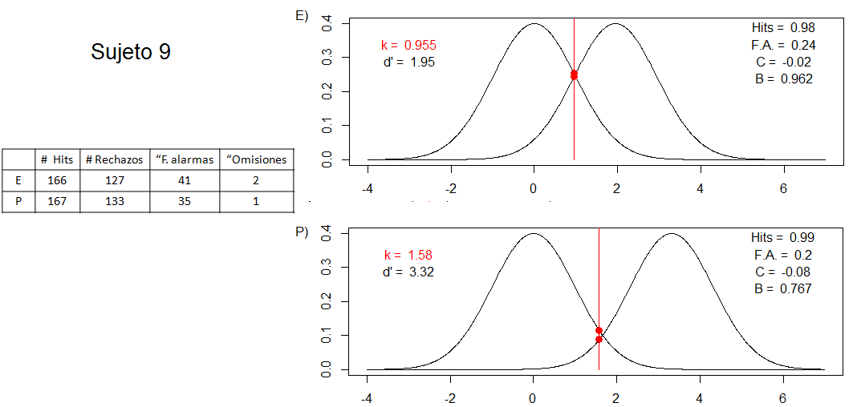

Fig 1. Modelo gráfico correspondiente a la ejecución de Sujeto 9 (Condición Difícil con castigo a Falsas alarmas) En el cuadro de la izquierda se muestran los puntajes crudos, a partir de los cuales se traza la gráfica para la fase de Entrenamiento (E)) y para la fase de Prueba (P)).

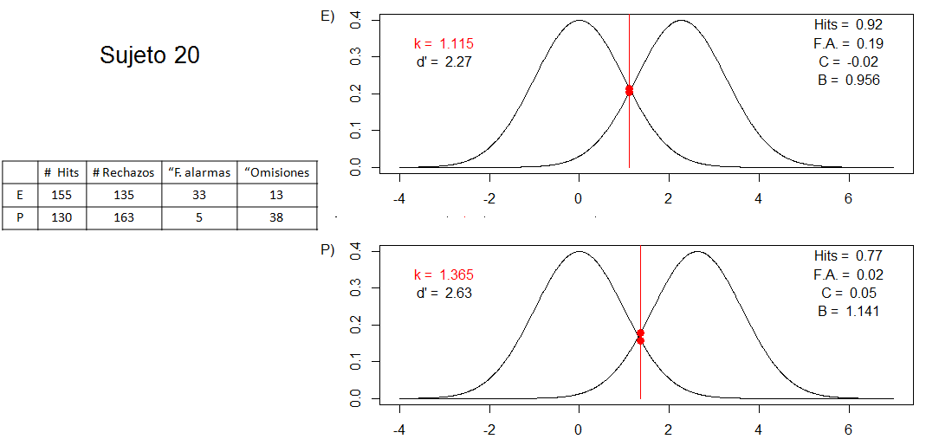

Fig 2. Modelo gráfico correspondiente a la ejecución del Sujeto 20 (Condición Fácil con castigo a Falsas alarmas) En el cuadro de la izquierda se muestran los puntajes crudos, a partir de los cuales se traza la gráfica para la fase de Entrenamiento (E)) y para la fase de Prueba (P)).

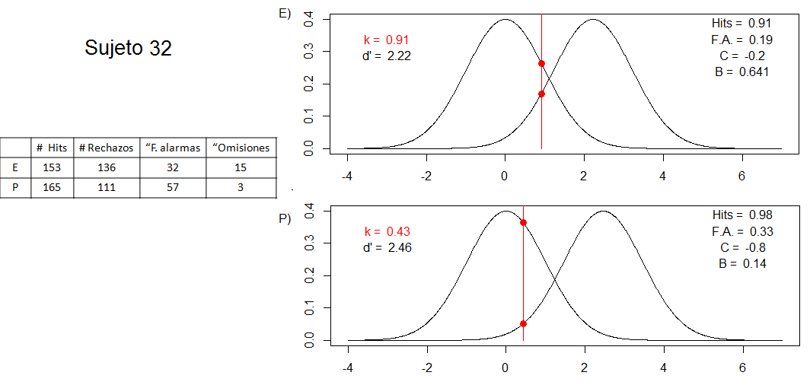

Fig 3. Modelo gráfico correspondiente a la ejecución del Sujeto 32 (Condición Difícil; fase de prueba con castigo a Omisiones) En el cuadro de la izquierda se muestran los puntajes crudos, a partir de los cuales se trazan las gráficas para la fase de Entrenamiento (E)) y para la fase de Prueba (P)).

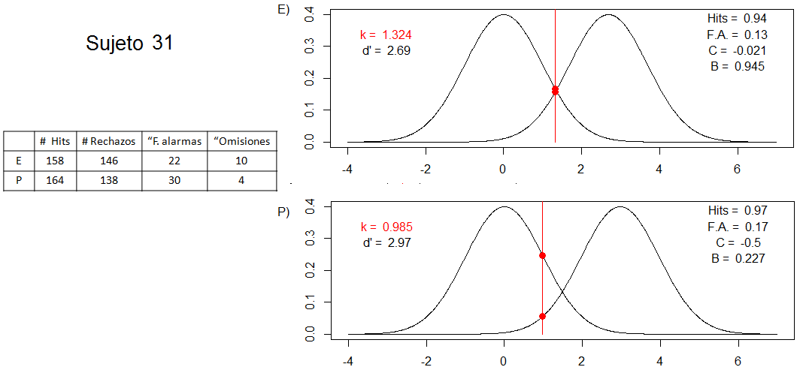

Fig 4. Modelo gráfico correspondiente a la ejecución del Sujeto 31 (Condición Fácil; fase de prueba con castigo a Omisiones). En el cuadro de la izquierda se muestran los puntajes crudos, a partir de los cuales se traza la gráfica para la fase de Entrenamiento (E)) y para la fase de Prueba (P)).

1. Limitaciones

La limitación más grande para el análisis de los datos recogidos en el piloteo apunta a la falta de homogeneidad en los controles aplicados, ya que éstos se fueron añadiendo y modificando conforme se iba avanzando en la aplicación.

De tal forma que de los 40 participantes del piloteo: diez hicieron el experimento en una laptop y el resto en un monitor considerablemente mayor; 17 participantes hicieron el experimento sin que se controlara de forma alguna la distancia que guardaban respecto de la pantalla, en tanto que al resto se les solicitó que se mantuvieran firmes en una silla colocada a un metro de distancia de la pantalla; 23 participantes hicieron el experimento sin un punto de fijación intermedio; 23 participantes fueron amenazados con un punto menos en su calificación final y 4 con un punto menos sobre un examen parcial, como los participantes seguían reportando ‘no haber creído’ que la amenaza fuera realista, los 13 participantes restantes fueron amenazados con ‘tener que hacer el experimento desde el principio’ en la fase con matriz de pagos (castigo por omisión o falsa alarma).

Por otra parte, en términos del diseño experimental, pese a que lo ideal sería que las comparaciones entre la condición ‘fácil’ y ‘difícil’ pudieran ser intrasujeto y no entre grupos, el número de ensayos contemplados y el tiempo que conllevan (entre media hora y cuarenta minutos por cada condición de dificultad), dificultaron la obtención de participantes dispuestos a prolongar su participación en el experimento.

Finalmente, el problema más grande en la elaboración del presente reporte, tiene que ver con disonancias conceptuales que surgieron a partir del análisis de datos:

* Primero, existe una discrepancia entre los valores de Beta que se obtienen cuando ésta se calcula en términos de la razón de los Ordinate values (O) correspondientes al punto en que el criterio (K) toca la distribución de ruido y señal (Gescheider, G., 1997), y cuando se computa como una razón de las funciones de densidad de las distribuciones de ruido y señal (Wickens, 2002). Ambos autores definen Beta como la razón de verosimilitud entre las distribuciones de ruido y señal en el criterio, no obstante, las fórmulas que presentan para su estimación llevan a resultados distintos. (Ver Anexo 2)
* Segundo, cuando se pide a R que arroje automáticamente las tasas de hits y falsas alarmas que deberían corresponder con los valores concretos de d’ y K, los estimados no corresponden con los datos del piloteo.
* Una última atribulación que deriva del análisis de datos, tiene que ver con los cambios que se observan en d’ en todos los participantes entre la fase de entrenamiento y la fase de prueba. Matemáticamente, siendo que d’ se calcula a partir de las tasas de hits y falsas alarmas, tiene sentido que varíe dados los cambios que se observan en dichas tasas al incorporar un castigo. No obstante, d’ representa la distancia entre las medias de las distribuciones de ruido y señal, y se define conceptualmente como la discriminabilidad de la señal, entendiéndose como una propiedad inherente al estímulo señal, o bien, a la sensibilidad que el sujeto tenga ante este; no parece quedar claro por qué la estimación paramétrica tendría que sugerir que al incorporar un castigo no sólo cambia la localización del criterio, sino que de hecho se estiman valores de d’ diferentes, que a su vez podrían interferir en la correcta estimación y comparación de la localización de K. Si d’ cambia, los valores de K y las estimaciones de sesgo Beta y C, podrían no ser comparables entre las dos fases.

1. Perspectivas: Problemas a resolver.

En términos de lo que queda por hacer, hay muchísimo de qué hablar en términos del análisis de datos. Durante las próximas semanas, se planea explorar ampliamente distintos métodos de estimación paramétrica sobre la base de datos ya construida. Esto implica desde afinar la definición de los parámetros y su estimación, hasta segmentar el análisis de datos por estímulo, para determinar el grado en que proporcionan información ad hoc a la pregunta de investigación. Por ejemplo, pese a que sí parece haber una diferencia en términos de la dificultad de la tarea, puede que esta no sea lo suficientemente grande como para que se observe un efecto en el sesgo; se considera la posibilidad de cambiar de estímulos de tal forma que la diferencia en la dificultad de la tarea sea significativa. En tal caso, los nuevos estímulos podrían ser utilizados para pilotear el segundo experimento aquí propuesto, pendiente de realizar a falta de sujetos.

1. Referencias

Libros

1. Gescheider, G. (1997). Psychophysics: The fundamentals.
2. Ma, W., Kording, K., Goldreich, D.(2012) Bayesian Modeling of Perception
3. Wickens, T. (2002) Elementary Signal Detection Theory.

Artículos

1. Glover, S., Dixon, P. (2002) Dynamic effects of the Ebbinghaus illusion in grasping: Support for a planning/control model of action. Perception & Psychophysics. Vol 64(2), 266-278.
2. Jaeger, T., & Pollack, R. (1977). Effect of contrast level and temporal order on the Ebbinghaus circles illusion. Perception & Psychophysics. Vol 21 (1), 83-97.
3. Lynn, S. & Feldman, L. (2014). Utilizing Signal Detection Theory.
4. Ma, W. (2012). Organizing probabilistic models of perception. Cell press.
5. Masssaro, D., Anderson, N., (1971) Judmental model on the Ebbinghaus Illusion.
6. Pressey, A. (1977). Measuring the Titchener circles and Delboeuf illusions with the method of adjustment. Bulletin of Psychonomic Society. Vol 10 (2), 118-120.
7. Swets, J (1973) The relative operating characteristic in Psychology. Science. V.182, 990-1000.

**Anexo 1: Registro de ejecución por sujeto.**

Variante: Sesgo conservador, condición: Difícil.

|  |  |  |  |  |  |  |  |
| --- | --- | --- | --- | --- | --- | --- | --- |
| Sujeto | Fase | # Hits | # Rechazos | #F.A. | #Omisiones | H. Rate | F.A. Rate |
| 1 | E | 102 | 151 | 17 | 66 | 0.6071 | 0.1012 |
|  | P | 101 | 158 | 10 | 67 | 0.6012 | 0.0595 |
| 4 | E | 142 | 165 | 3 | 26 | 0.8452 | 0.0179 |
|  | P | 162 | 168 | 0 | 6 | 0.9643 | 0.0000 |
| 5 | E | 160 | 166 | 2 | 8 | 0.9524 | 0.0119 |
|  | P | 162 | 165 | 3 | 6 | 0.9643 | 0.0179 |
| 6 | E | 146 | 151 | 17 | 22 | 0.8690 | 0.1012 |
|  | P | 163 | 167 | 1 | 5 | 0.9702 | 0.0060 |
| 9 | E | 166 | 127 | 41 | 2 | 0.9881 | 0.2440 |
|  | P | 167 | 133 | 35 | 1 | 0.9940 | 0.2083 |
| 10 | E | 162 | 134 | 34 | 6 | 0.9643 | 0.2024 |
|  | P | 144 | 153 | 15 | 24 | 0.8571 | 0.0893 |
| 13 | E | 141 | 158 | 10 | 27 | 0.8393 | 0.0595 |
|  | P | 140 | 165 | 3 | 28 | 0.8333 | 0.0179 |
| 15 | E | 159 | 154 | 14 | 9 | 0.9464 | 0.0833 |
|  | P | 151 | 167 | 1 | 17 | 0.8988 | 0.0060 |

Variante 1: Sesgo conservador; Condición: Fácil

|  |  |  |  |  |  |  |  |
| --- | --- | --- | --- | --- | --- | --- | --- |
| Sujeto | Fase | # Hits | # Rechazos | #F.A. | #Omisiones | H. Rate | F.A. Rate |
| 2 | E | 163 | 160 | 8 | 5 | 0.9702 | 0.0476 |
|  | P | 158 | 168 | 0 | 10 | 0.9405 | 0 |
| 3 | E | 159 | 163 | 5 | 9 | 0.9464 | 0.0298 |
|  | P | 131 | 168 | 0 | 37 | 0.7798 | 0 |
| 6 | E | 163 | 161 | 7 | 5 | 0.9702 | 0.0417 |
|  | P | 164 | 168 | 0 | 4 | 0.9762 | 0 |
| 7 | E | 116 | 149 | 19 | 52 | 0.6905 | 0.1131 |
|  | P | 153 | 162 | 6 | 15 | 0.9107 | 0.0357 |
| 14 | E | 160 | 162 | 6 | 8 | 0.9524 | 0.0357 |
|  | P | 168 | 166 | 2 | 0 | 1 | 0.0119 |
| 11 | E | 166 | 159 | 9 | 2 | 0.9881 | 0.0536 |
|  | P | 167 | 164 | 4 | 1 | 0.994 | 0.0238 |
| 12 | E | 141 | 139 | 29 | 27 | 0.8393 | 0.1726 |
|  | P | 92 | 160 | 8 | 76 | 0.5476 | 0.0476 |
| 20 | E | 155 | 135 | 33 | 13 | 0.9226 | 0.1964 |
|  | P | 130 | 163 | 5 | 38 | 0.7738 | 0.0298 |

Variante 2: Sesgo liberal; Condición: Difícil

|  |  |  |  |  |  |  |  |
| --- | --- | --- | --- | --- | --- | --- | --- |
| Sujeto | Fase | # Hits | # Rechazos | #F.A. | #Omisiones | H. Rate | F.A. Rate |
| 36 | E | 113 | 75 | 93 | 55 | 0.6726 | 0.5536 |
|  | P | 138 | 115 | 53 | 30 | 0.8214 | 0.3155 |
| 33 | E | 141 | 157 | 11 | 27 | 0.8393 | 0.0655 |
|  | P | 159 | 154 | 11 | 7 | 0.9464 | 0.0655 |
| 32 | E | ¨153 | 136 | 32 | 15 | 0.9107 | 0.1904 |
|  | P | 165 | 111 | 57 | 3 | 0.9821 | 0.3392 |
| 27 | E | 142 | 137 | 31 | 26 | 0.8452 | 0.1845 |
|  | P | 156 | 147 | 21 | 12 | 0.9286 | 0.125 |
| 29 | E | 108 | 153 | 15 | 60 | 0.6429 | 0.0893 |
|  | P | 126 | 150 | 18 | 42 | 0.75 | 0.1071 |
| 34 | E | 158 | 142 | 26 | 10 | 0.9405 | 0.1548 |
|  | P | 167 | 153 | 15 | 1 | 0.994 | 0.0893 |
| 25 | E | 138 | 152 | 16 | 30 | 0.8214 | 0.0952 |
|  | P | 156 | 161 | 7 | 12 | 0.9286 | 0.0417 |

Variante 2: Sesgo liberal; Condición: Fácil

|  |  |  |  |  |  |  |  |
| --- | --- | --- | --- | --- | --- | --- | --- |
| Sujeto | Fase | # Hits | # Rechazos | #F.A. | #Omisiones | H. Rate | F.A. Rate |
| 35 | E | 140 | 128 | 40 | 28 | 0.83333333 | 0.23809524 |
|  | P | 167 | 137 | 31 | 1 | 0.99404762 | 0.18452381 |
| 31 | E | 158 | 146 | 22 | 10 | 0.9405 | 0.131 |
|  | P | 164 | 138 | 30 | 4 | 0.9762 | 0.1786 |
| 23 | E | 140 | 118 | 50 | 28 | 0.83333333 | 0.29761905 |
|  | P | 158 | 130 | 38 | 10 | 0.94047619 | 0.22619048 |
| 28 | E | 144 | 163 | 5 | 24 | 0.85714286 | 0.0297619 |
|  | P | 159 | 167 | 1 | 9 | 0.94642857 | 0.00595238 |
| 29 | E | 141 | 133 | 35 | 27 | 0.83928571 | 0.20833333 |
|  | P | 165 | 135 | 33 | 3 | 0.98214286 | 0.19642857 |
| 37 | E | 156 | 158 | 10 | 12 | 0.92857143 | 0.05952381 |
|  | P | 167 | 163 | 5 | 1 | 0.99404762 | 0.0297619 |
| 38 | E | 154 | 128 | 40 | 14 | 0.91666667 | 0.23809524 |
|  | P | 161 | 127 | 41 | 7 | 0.95833333 | 0.24404762 |

**Anexo 2: Formulario.**

1.- d’

El parámetro d’ se computó a partir de la diferencia entre los puntajes Z correspondientes a la intersección entre el punto donde las probabilidades complementarias de las tasas de falsas alarmas y hits cruzaban con las distribuciones de ruido y señal, respectivamente.

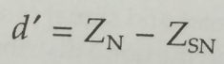

2.- Cálculo de C

La medida de sesgo central se calcula como un promedio de los puntajes Z en que el criterio toca a las distribuciones de señal y ruido.



3.- Cálculo de K

Dado que la media de la distribución cero tiene un valor 0 y ya se conoce la distancia que hay entre el punto donde se interceptan las distribuciones y el punto en que el criterio toca ambas distribuciones, éste se puede estimar a partir de la sumatoria de la medida de sesgo central y d’/2 (la distancia entre el punto central que define C y la media de la distribución de ruido)

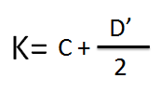

4.- Beta

Así como a cada punto en que el complemento de las tasas de hits y falsas alarmas tocan las distribuciones de señal y ruido, respectivamente, se le busca el puntaje Z para calcular d’, Gescheider propone utilizar los Ordinate values (O) de estos mismos valores de p. para obtener la razón de verosimilitud a la altura del criterio.



Esta formula difiere de aquella expresada por Wickens en su libro ‘Elementary Signal Detection Theory’ en tanto que él propone el cálculo de Beta como una razón entre las funciones de densidad de las curvas de distribución del ruido y la señal.

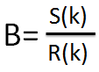

1. En la sección de Limitaciones se intenta desarrollar a detalle el problema que representa, conceptual y para la estimación del resto de los parámetros, los cambios en d’ entre fases.